VELKOMMEN TIL

ÅRSMØTE I ÅS MENIGHET
Søndag 28. april, ca. kl. 12.30
etter gudstjeneste og kirkekaffe
i Ås arbeidskirke

Saksliste:

- Godkjenning av innkalling og saksliste
- Valg av møteleder, referent og to personer til å undertegne protokoll
- Årsmelding 2023
- Regnskap 2023
- Budsjett 2024
- Strategi for Ås menighet
- Eventuelt

Med vennlig hilsen
Ås menighetsråd

Ann Kristin Viken Almås Linda Janson-Haddal
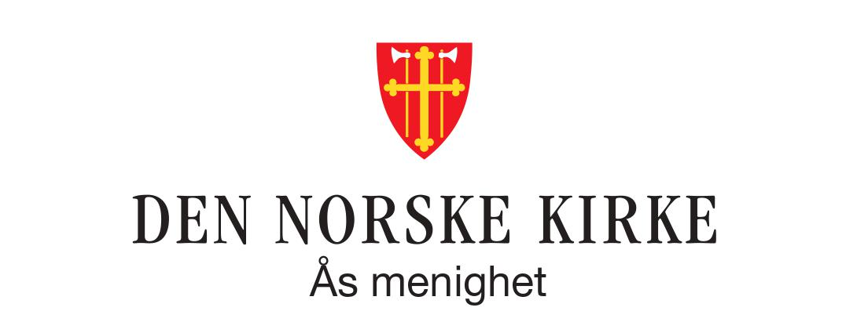
leder daglig leder

